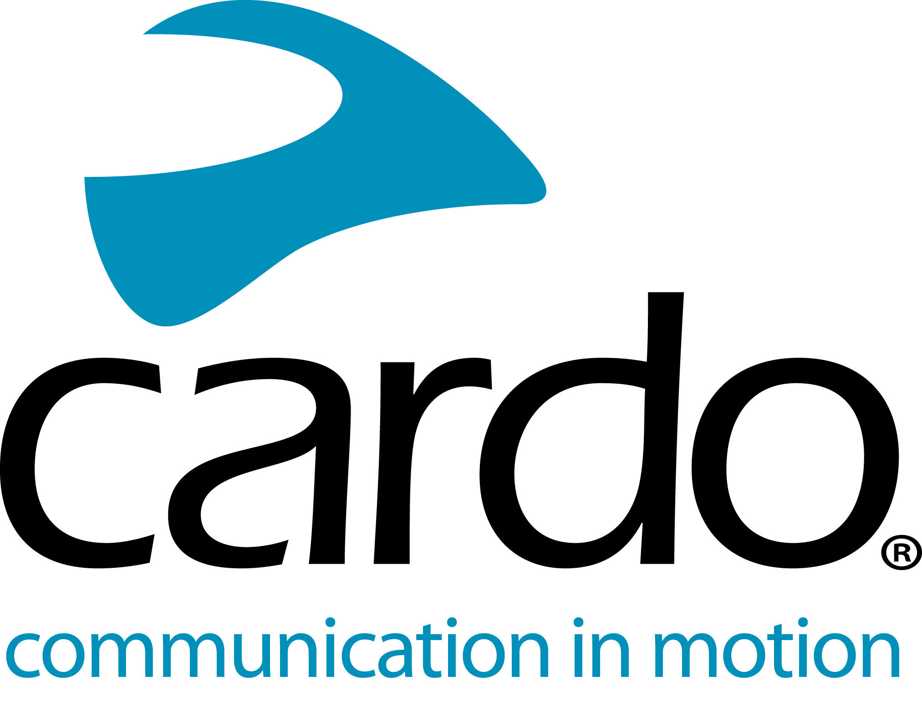

Cardo Systems - waardoor forenzen geïsoleerd, maar verbonden kunnen blijven

Vanwege de huidige COVID-19-pandemie is het begrijpelijk dat veel pendelaars op zoek zijn naar een alternatief voor druk openbaar vervoer. Omdat ze niet in drukke bussen en benauwde treinen willen stappen, zoeken velen naar tweewielers als alternatief transportmiddel om van A naar B te komen.

Reizen met een gemotoriseerde tweewieler heeft een aantal voordelen: de mogelijkheid om sociaal afstandelijk te zijn en isolatie zijn hierbij zeer belangrijk. Maar omdat pendelaars ‘geïsoleerd’ zijn, wil dat nog niet zeggen dat ze niet verbonden kunnen blijven en dat ze een deel van hun comfort thuis moeten opgeven.

Of het nu gaat om een ​​nieuwe bestemming in te voeren of navigatie-instructies te horen, communiceren met familie en vrienden via de telefoon, het nieuws op de FM-radio ontvangen of meezingen met de favoriete liedjes via de muziekstreamingservice - rijders kunnen het allemaal met Cardo Systems. Als u met iemand anders uit uw huishouden als bijrijder rijdt, stelt de intercom van systeem naar systeem de rijders in staat om in real-time te communiceren - en tot wel 1.6 kilometer uit elkaar*.

Speciaal ontworpen voor motorrijden is er een Cardo-systeem voor alle prijsklassen. De line-up bestaat uit de FREECOM1 +, FREECOM2 +, FREECOM4 +, PACKTALK Slim en PACKTALK Bold - met prijzen vanaf € 139,95 kunnen rijders het juiste systeem kiezen voor hen en hun behoeften. Er is zelfs een handige quiz op de Cardo Systems-website - www.cardosystems.com - om je te helpen kiezen door een paar eenvoudige vragen te beantwoorden. De enige gemene deler van allemaal? Ze zijn afkomstig van 's werelds toonaangevende communicatieapparaten voor de motorindustrie, ondersteund door meer dan 15 jaar ervaring.

Het hele assortiment is waterdicht, heeft een batterijduur van 13 uur en wordt geleverd met twee jaar garantie en automatische volumeregeling. De FREECOM4 + en PACKTALK-units hebben Natural Voice Operation met directe toegang tot ‘Hey Siri’ en ‘OK Google’, zodat rijders hun handen niet van het stuur hoeven te halen voor taken zoals het beantwoorden van oproepen.

Vind meer informatie over Cardo Systems op www.cardosystems.com.

Neem deel aan het gesprek op Facebook, Twitter en Instagram.

* PACKTALK Bold of PACKTALK Slim in perfecte omstandigheden verbonden met Dynamic Mesh Communication.

Over Cardo

Cardo Systems is gespecialiseerd in het ontwerpen, ontwikkelen, produceren en verkopen van ultramoderne communicatie- en entertainmentsystemen voor motorhelmen. Sinds de oprichting in 2004 is Cardo pionier in de overgrote meerderheid van innovaties voor Bluetooth-motorfietscommunicatiesystemen. De producten van het bedrijf, nu verkrijgbaar in meer dan 100 landen, zijn 's werelds toonaangevende communicatieapparaten voor de motorfietsindustrie.

